第10题 (1)化学反应中的能量变化
复习建议：1课时(题型突破＋习题课：1课时)
命题调研 (2011～2020十年大数据)
2011～2020十年考点分布图 | 核心素养与考情预测
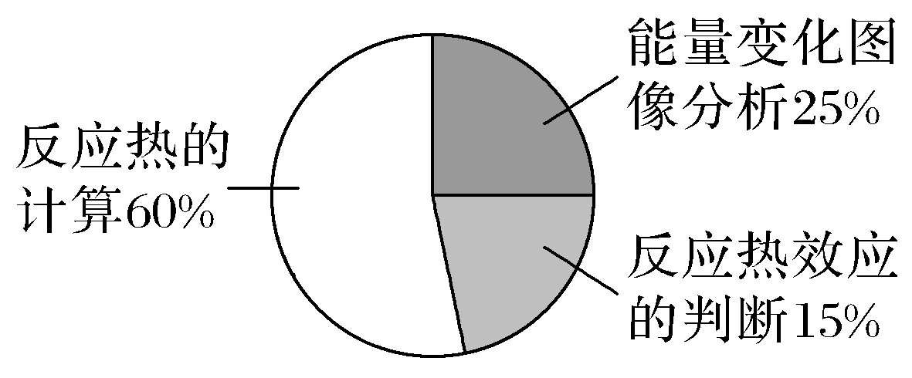 | 核心素养：宏观辨识与微观探析 科学态度与社会责任
 | 考情预测：化学反应中能量的转化与电化学反应原理交替考查，侧重于光能、电能及化学能间的转化关系、吸热反应与放热反应的判断、化学反应焓变的概念、盖斯定律的运用等知识的掌握，考查学生运用化学反应原理解决实际问题的能力。
【江苏高考卷】
1．(2017·江苏化学，8)通过以下反应可获得新型能源二甲醚(CH₃OCH₃)。下列说法不正确的是( )
①C(s)＋H₂O(g)===CO(g)＋H₂(g)
ΔH₁＝a kJ·mol^{－1}
②CO(g)＋H₂O(g)===CO₂(g)＋H₂(g)
ΔH₂＝b kJ·mol^{－1}
③CO₂(g)＋3H₂(g)===CH₃OH(g)＋H₂O(g)
ΔH₃＝c kJ·mol^{－1}
④2CH₃OH(g)===CH₃OCH₃(g)＋H₂O(g)
ΔH₄＝d kJ·mol^{－1}
A．反应①、②为反应③提供原料气
B．反应③也是CO₂资源化利用的方法之一
C．反应CH₃OH(g)===CH₃OCH₃(g)＋H₂O(l)的ΔH＝ kJ·mol^{－1}
D．反应2CO(g)＋4H₂(g)===CH₃OCH₃(g)＋H₂O(g)的ΔH＝(2b＋2c＋d) kJ·mol^{－1}
解析 A项，反应①、②提供CO₂和H₂，正确；B项，反应③将CO₂转化为有机原料，是CO₂的资源利用，正确；C项，反应生成液态水，反应热不等于 kJ/mol，错误；D项，目标反应可由反应②×2＋③×2＋④获得，计算反应热为(2b＋2c＋d)kJ·mol^{－1}，正确。
答案 C
2．(2016·江苏化学，8)通过以下反应均可获取H₂。下列有关说法正确的是( )
①太阳光催化分解水制氢：2H₂O(l)===2H₂(g)＋O₂(g) ΔH₁＝571.6 kJ·mol^{－1}
②焦炭与水反应制氢：C(s)＋H₂O(g)===CO(g)＋H₂(g) ΔH₂＝131.3 kJ·mol^{－1}
③甲烷与水反应制氢：CH₄(g)＋H₂O(g)===CO(g)＋3H₂(g) ΔH₃＝206.1 kJ·mol^{－1}
A．反应①中电能转化为化学能
B．反应②为放热反应
C．反应③使用催化剂，ΔH₃减小
D．反应CH₄(g)===C(s)＋2H₂(g)的ΔH＝74.8 kJ·mol^{－1}
解析 反应①中是光能转化为化学能，A错误；反应②中ΔH>0，为吸热反应，B错误；催化剂只降低反应的活化能，不影响反应的焓变，C错误；根据盖斯定律，目标反应可由反应③－②获得，ΔH＝206.1 kJ·mol^{－1}－131.3 kJ·mol^{－1}＝74.8 kJ·mol^{－1}，D正确。
答案 D
3．(2014·江苏化学，10)已知：
C(s)＋O₂(g)===CO₂(g) ΔH₁
CO₂(g)＋C(s)===2CO(g) ΔH₂
2CO(g)＋O₂(g)===2CO₂(g) ΔH₃
4Fe(s)＋3O₂(g)===2Fe₂O₃(s) ΔH₄
3CO(g)＋Fe₂O₃(s)===3CO₂(g)＋2Fe(s) ΔH₅
下列关于上述反应焓变的判断正确的是( )
A．ΔH₁>0，ΔH₃<0 B．ΔH₂>0，ΔH₄>0
C．ΔH₁＝ΔH₂＋ΔH₃ D．ΔH₃＝ΔH₄＋ΔH₅
解析 C、CO的燃烧都是放热反应，故ΔH₁＜0、ΔH₃＜0，A项错误；CO₂与C生成CO的反应为吸热反应，则ΔH₂＞0；铁的燃烧为放热反应，则ΔH₄＜0，B项错误；将第二、三个热化学方程式相加可得第一个热化学方程式，C项正确；将第五个热化学方程式系数同时乘以2后与第四个热化学方程式相加，再将系数同除以3可得第三个热化学方程式，故ΔH₃＝，D项错误。
答案 C
4．(2012·江苏化学，4)某反应的反应过程中能量变化如图 所示(图中E₁ 表示正反应的活化能，E₂ 表示逆反应的活化能)。下列有关叙述正确的是( )
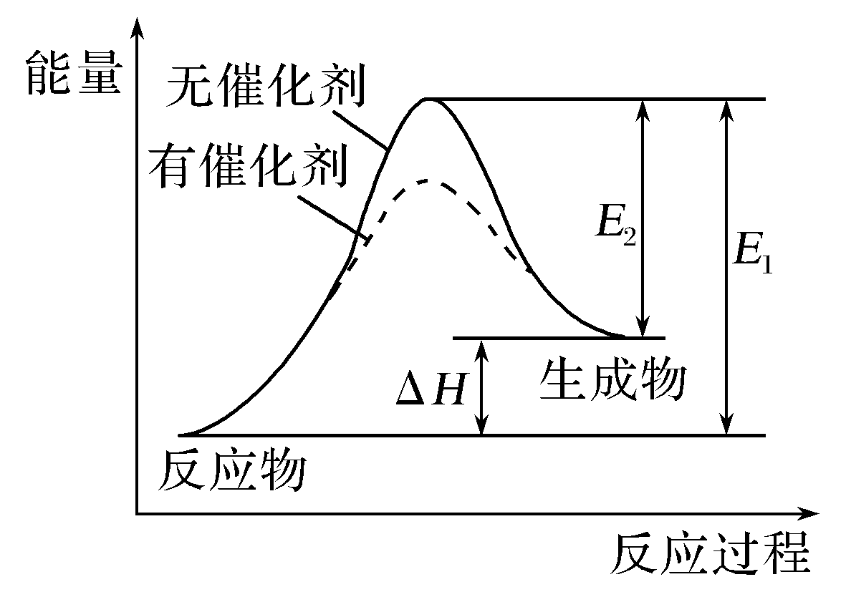
A．该反应为放热反应
B．催化剂能改变该反应的焓变
C．催化剂能降低该反应的活化能
D．逆反应的活化能大于正反应的活化能
解析 从图像可知，生成物的总能量高于反应物的总能量，所以正反应是吸热反应，A不正确；活化能是指反应物的平均能量与发生反应所需能量的差，所以从有无催化剂的图示可得，催化剂可以降低反应所需的活化能，但是不改变E₁－E₂的值，即不改变反应的焓变，B不正确，C正确；由题中所给结合图像可知E₁＞E₂，即逆反应的活化能小于正反应的活化能，D错误。
答案 C
反应热与焓变的分析与判断
解题要点
三个角度理解产生化学反应热效应的原因
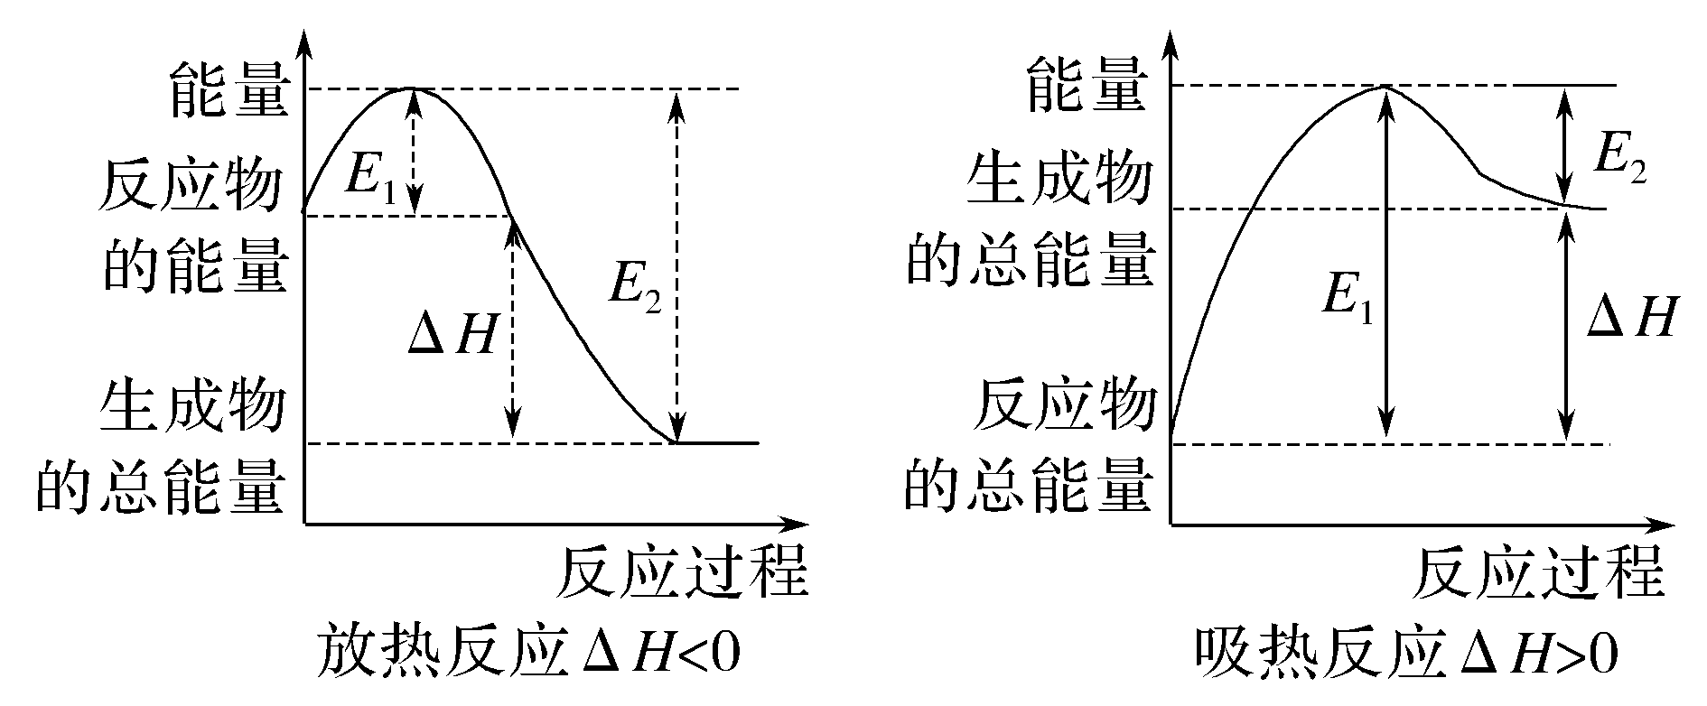
(1)从宏观角度分析：
ΔH＝生成物的总能量－反应物的总能量
(2)从微观角度分析：
ΔH＝反应物的键能总和－生成物的键能总和
(3)从活化能角度分析：
ΔH＝正反应活化能－逆反应活化能
[精准训练1] 臭氧层中臭氧分解历程如图所示，下列说法正确的是( )
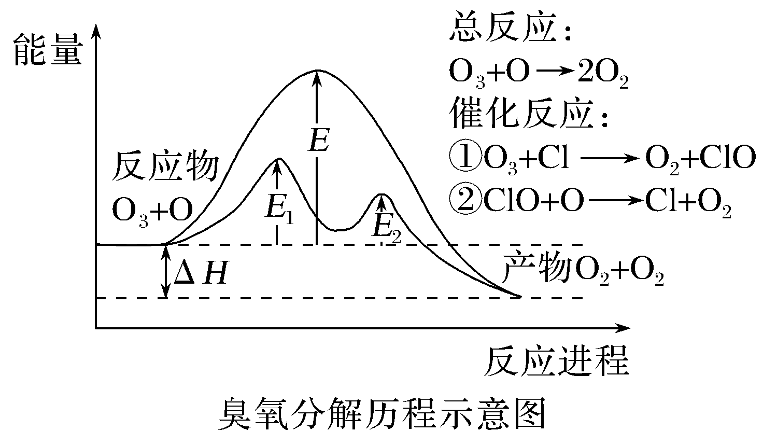
A．催化反应①、②均为放热反应
B．催化剂不能改变该反应的焓变
C．ClO是该反应的催化剂
D．在该反应过程中没有化学键的断裂与生成
解析 A项，从图中看，催化反应①为吸热反应，催化反应②为放热反应，错；B项，催化剂只能降低反应的活化能，不能改变反应的焓变，正确；C项，Cl原子为催化剂，而ClO为中间产物，错；D项，反应中O₃中化学键断裂，生成O₂时O原子重新组合，则有化学键形成，错。
答案 B
[精准训练2] 下列关于反应过程中能量变化的说法正确的是( )
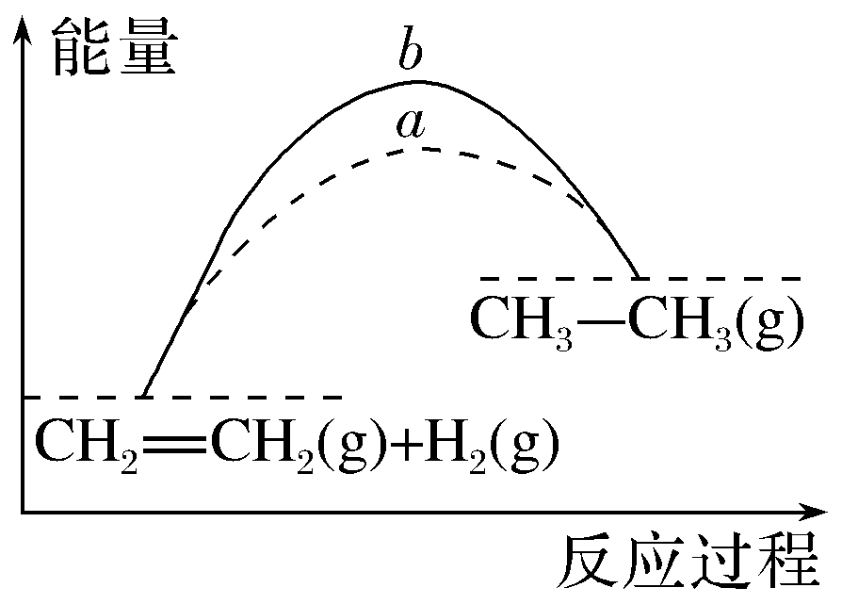
A．图中a、b曲线可分别表示反应CH₂===CH₂(g)＋H₂(g)―→CH₃CH₃(g) ΔH＜0使用和未使用催化剂时，反应过程中的能量变化
B．已知2C(s)＋2O₂(g)===2CO₂(g) ΔH₁；2C(s)＋O₂(g)===2CO(g) ΔH₂。则ΔH₁＞ΔH₂
C．同温同压下，反应H₂(g)＋Cl₂(g)===2HCl(g)在光照和点燃条件下的ΔH不同
D．在一定条件下，某可逆反应的ΔH＝＋100 kJ·mol^{－1}，则该反应正反应活化能比逆反应活化能大100 kJ·mol^{－1}
解析 A项，由图知：反应物总能量小于生成物总能量，说明该反应是吸热反应，ΔH>0，使用催化剂可以降低反应的活化能，故曲线a是使用催化剂的情况；B项，C与O₂反应是放热反应，等量的C完全燃烧生成CO₂放出的热量大于不完全燃烧生成CO时放出的热量，但因ΔH<0，故ΔH₁<ΔH₂；C项，反应的焓变与反应条件没有关系，取决于反应物与生成物总能量的相对大小；D项，对于可逆反应，其焓变等于正反应活化能－逆反应活化能。
答案 D
盖斯定律相关应用
解题要点
利用盖斯定律进行计算的一般步骤
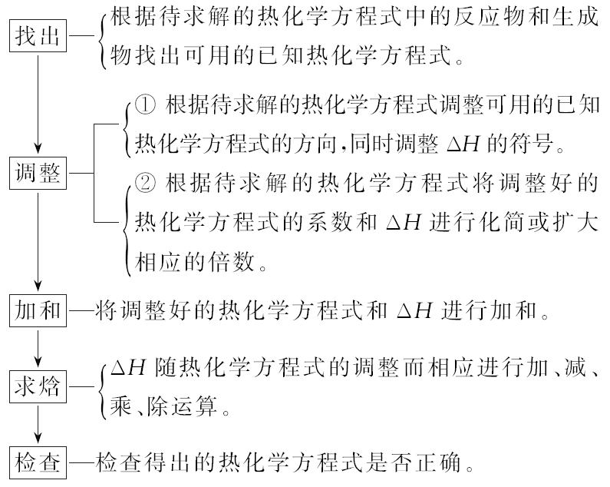
[精准训练3] (2019·通扬泰徐淮连宿七市二模)已知：
①N₂O(g)＋3H₂(g)===N₂H₄(l)＋H₂O(l) ΔH₁
②N₂(g)＋3H₂(g)===2NH₃(g) ΔH₂
③2NH₃(g)＋3N₂O(g)===4N₂(g)＋3H₂O(l) ΔH₃
④3N₂H₄(l)===4NH₃(g)＋N₂(g) ΔH
下列有关说法正确的是( )
A．ΔH＝3(ΔH₂－ΔH₁)＋ΔH₃
B．使用催化剂可使ΔH₁变小
C．反应②在一定条件下能自发进行，则ΔH₂>0
D．反应③若生成28 g N₂，转移的电子数为6.02×10²³
解析 B项，催化剂不影响反应的焓变，错误；C项，反应②为熵减的反应，能自发，说明是放热反应，错误；D项，反应③电子转移数目为6e－，即4N₂～6e－，生成1 mol N₂，转移1.5 mol电子，错误。
答案 A
[精准训练4] 已知：2CH₃OH(g)＋3O₂(g)===2CO₂(g)＋4H₂O(l) ΔH₁
2CO(g)＋O₂(g)===2CO₂(g) ΔH₂
2H₂(g)＋O₂(g)===2H₂O(l) ΔH₃
2H₂(g)＋O₂(g)===2H₂O(g) ΔH₄
CO(g)＋2H₂(g)===CH₃OH(g) ΔH₅
下列关于上述反应焓变的判断正确的是( )
A．ΔH₁＞0，ΔH₂＜0
B．ΔH₃＞ΔH₄
C．ΔH₁＝ΔH₂＋2ΔH₃－ΔH₅
D．2ΔH₅＋ΔH₁＜0
解析 A项，甲醇燃烧是放热反应，ΔH₁<0，错误；B项，H₂O(l)→H₂O(g)，吸收热量，反应③放出热量多，ΔH₃
小，错误；C项，根据盖斯定律②＋③×2－⑤得CO(g)＋2H₂(g)＋3O₂ (g)＋CH₃OH(l)===2CO₂ (g)＋4H₂O(l)错误；D项⑤×2＋①得2CO(g)＋4H₂(g)＋3O₂(g)===2CO₂ (g)＋4H₂O(l)，相当于CO、H₂的燃烧，均为放热反应，正确。
答案 D

题型解码：
解题的关键是能明晰题给信息，能应用化学反应原理(特别是化学反应中的能量转化原理)解决相关问题，或对相关问题进行分析判断，尤其关注热化学方程式中物质的状态。
素养生成：宏观辨识与微观探究水平中要求能运用化学符号和定量计算等手段说明物质的组成及其变化，能分析物质化学变化和伴随发生的能量转化与物质微观结构之间的关系。同时能量的转化在生产、生活中有重要的应用，体现了社会责任。

1．某反应由两步反应ABC构成，它的反应能量曲线如图所示(E₁、E₂、E₃、E₄表示活化能)。下列有关叙述正确的是( )
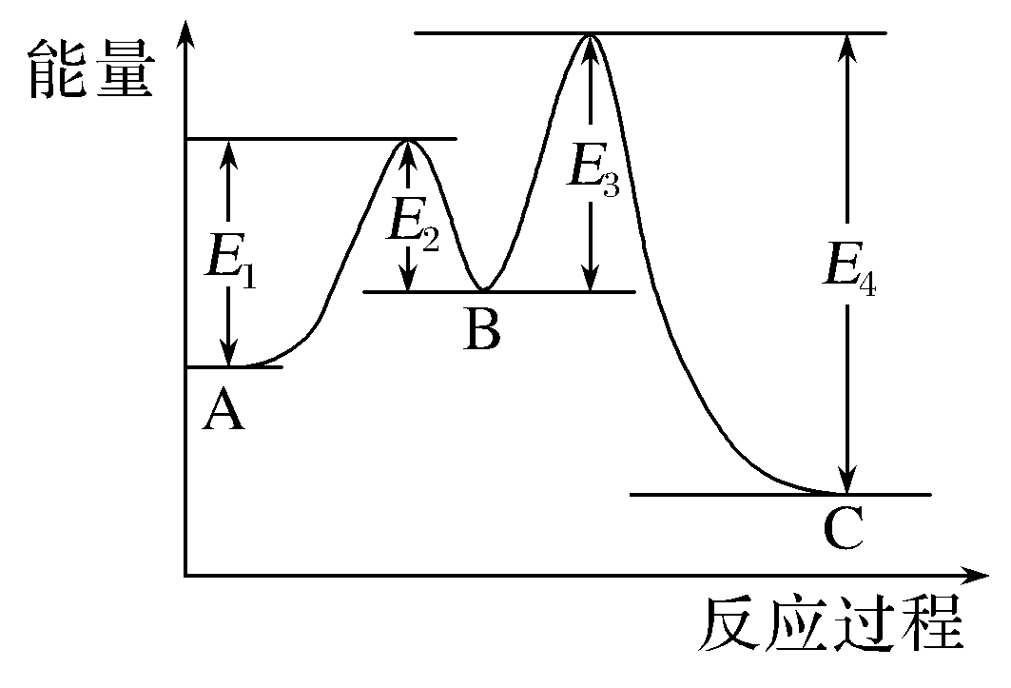
A．两步反应均为吸热反应
B．稳定性C>A>B
C．加入催化剂会改变反应的焓变
D．AC反应的ΔH＝E₁－E₄
解析 A项，由A、B、C相互的能量关系可知A→B为吸热反应，B→C为放热反应，错误；B项，能量越低越稳定，正确；C项，催化剂改变反应的活化能，不影响焓变，错误；D项，ΔH为A、C的能量差，ΔH＝－[E₄－E₁－(E₃－E₂)]，错误。
答案 B
2．下列有关能量的判断或表示方法正确的是( )
A．从C(石墨)===C(金刚石) ΔH＝＋1.9 kJ·mol^{－1}，可知金刚石比石墨更稳定
B．等质量的硫蒸气和硫固体分别完全燃烧，后者放出热量更多
C．由H＋(aq)＋OH－(aq)===H₂O(l) ΔH＝－57.3 kJ·mol^{－1}，则向含0.1 mol HCl的盐酸中加入4.0 g NaOH固体，放出热量等于5.73 kJ
D．2 g H₂完全燃烧生成液态水放出285.8 kJ热量，则氢气燃烧的热化学方程式为：
2H₂(g)＋O₂(g)===2H₂O(l) ΔH＝－571.6 kJ·mol^{－1}
解析 A项，从热化学方程式分析知，石墨转化成金刚石需要吸热，故石墨的能量比金刚石低，因而更稳定，错误；B项，硫蒸气的能量大于固态硫的能量，所以燃烧后生成相同的SO₂(g)时，硫蒸气完全燃烧放出更多的能量，错误；C项，固体NaOH溶解时放出热量，最终放出的热量大于5.73 kJ，错误；D项，写热化学方程式注意物质的聚集状态和反应热的数值，正确。
答案 D
3．已知：H₂S(g)＋3/2O₂(g)===SO₂(g)＋H₂O(g) ΔH₁
2H₂S(g)＋SO₂(g)===3S(s)＋2H₂O(g) ΔH₂
H₂S(g)＋1/2O₂(g)===S(g)＋H₂O(g) ΔH₃
S(s)＋O₂(g)===SO₂(g) ΔH₄
S(s)===S(g) ΔH₅
下列关于上述反应焓变的判断正确的是( )
A．ΔH₄＜0，ΔH₅＜0
B．ΔH₁＞ΔH₃
C．3ΔH₃＝ΔH₁＋ΔH₂＋3ΔH₅
D．3ΔH₃＝ΔH₁＋ΔH₂
解析 A项，硫的燃烧是放热反应，固态硫到气态硫是吸热过程，所以ΔH₅>0，错误；B项，反应③为H₂S的不完全燃烧，所以反应①放出热量多，ΔH₁小，错误；D项，②和③中S的状态不同，所以等式不成立，错误。
答案 C
4．(2019·苏州期末)以下反应可表示获得乙醇并用作汽车燃料的过程，下列有关说法正确的是( )
①6CO₂(g)＋6H₂O(l)===C₆H₁₂O₆(s)＋6O₂(g) ΔH₁
②C₆H₁₂O₆(s)===2C₂H₅OH(l)＋2CO₂(g) ΔH₂
③C₂H₅OH(l)＋3O₂(g)===2CO₂(g)＋3H₂O(l) ΔH₃
A．2ΔH₃＝－ΔH₁－ΔH₂
B．植物的光合作用通过反应①将热能转化为化学能
C．在不同油耗汽车中发生反应③，ΔH₃会不同
D．若反应①生成1.12 L O₂，则转移的电子数为0.2×6.02×10²³
解析 B项，光合作用是将太阳能转化为化学能，错误；C项，一个反应的途径可能不同，但反应热相同，错误；D项，未指明标准状况，无法计算O₂的物质的量，无法计算转移的电子数，错误。
答案 A
5．(2017·苏北四市摸底)真空碳热还原－氯化法可实现由铝土矿制备金属铝，其相关的热化学方程式如下：
①Al₂O₃(s)＋3C(s)===2Al(s)＋3CO(g)
ΔH₁＝＋1 344.1 kJ·mol^{－1}；
②2AlCl₃(g)===2Al(s)＋3Cl₂(g)
ΔH₂＝＋1 169.2 kJ·mol^{－1}；
③Al₂O₃(s)＋3C(s)＋3Cl₂(g)===2AlCl₃(g)＋3CO(g) ΔH₃＝Q kJ·mol^{－1}。
下列有关说法正确的是( )
A．反应①中化学能转化为热能
B．反应②中若生成液态铝，则反应热应大于ΔH₂
C．反应③中生成1 mol AlCl₃(g)时，需要吸收174.9 kJ的热量
D．该生产工艺中能循环利用的物质只有AlCl₃
解析 ΔH₁＝＋1 344.1 kJ·mol^{－1}＞0，反应①是吸热反应，因此是热能转化为化学能，A错误；由Al(s)→Al(l)，需要吸收热量，因此反应②中若生成液态铝，则反应热应大于ΔH₂，B正确；根据盖斯定律，反应①－②可得反应③，则ΔH₃＝＋174.9 kJ·mol^{－1}，因此1 mol AlCl₃(g)生成时，需要吸收87.45 kJ热量，C错误；该生产工艺中能循环利用的物质有AlCl₃和Cl₂，D错误。
答案 B

单项选择题
1．某温度时，N₂与H₂反应过程中的能量变化如图所示。下列叙述正确的是( )
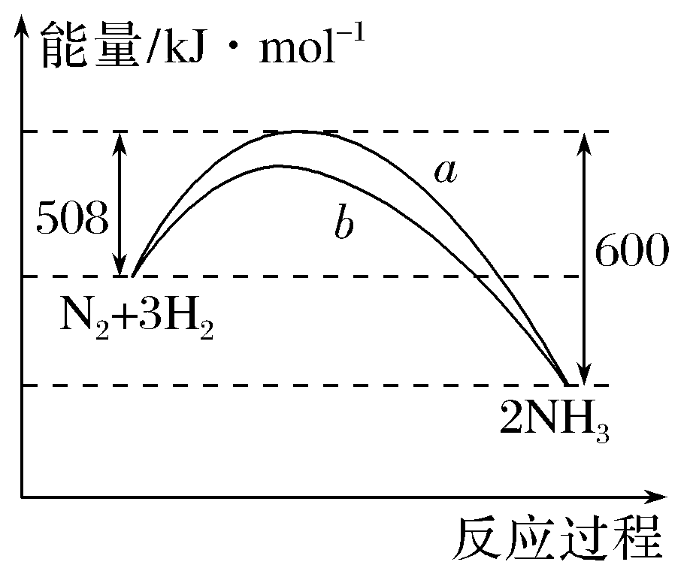
A．1 mol N₂与3 mol H₂充分反应可以放出92 kJ的热量
B．b曲线是加入催化剂时的能量变化曲线
C．加入催化剂，该反应的焓变减小
D．正反应的活化能等于逆反应的活化能
解析 A项，N₂与H₂合成NH₃为可逆反应，所以1 mol N₂与3 mol H₂充分反应放出的热量小于92 kJ，错误；B项，催化剂可以降低反应的活化能，正确；C项，催化剂不可以改变焓变，错误；D项，该反应中正反应的活化能为508 kJ·mol^{－1}，逆反应的活化能为600 kJ·mol^{－1}，错误。
答案 B
2．反应X＋Y―→Z(ΔH＞0)分两步进行：①X＋Y―→W(ΔH＜0)，②W―→Z(ΔH＞0)。下列示意图中，能正确表示总反应过程中能量变化的是( )
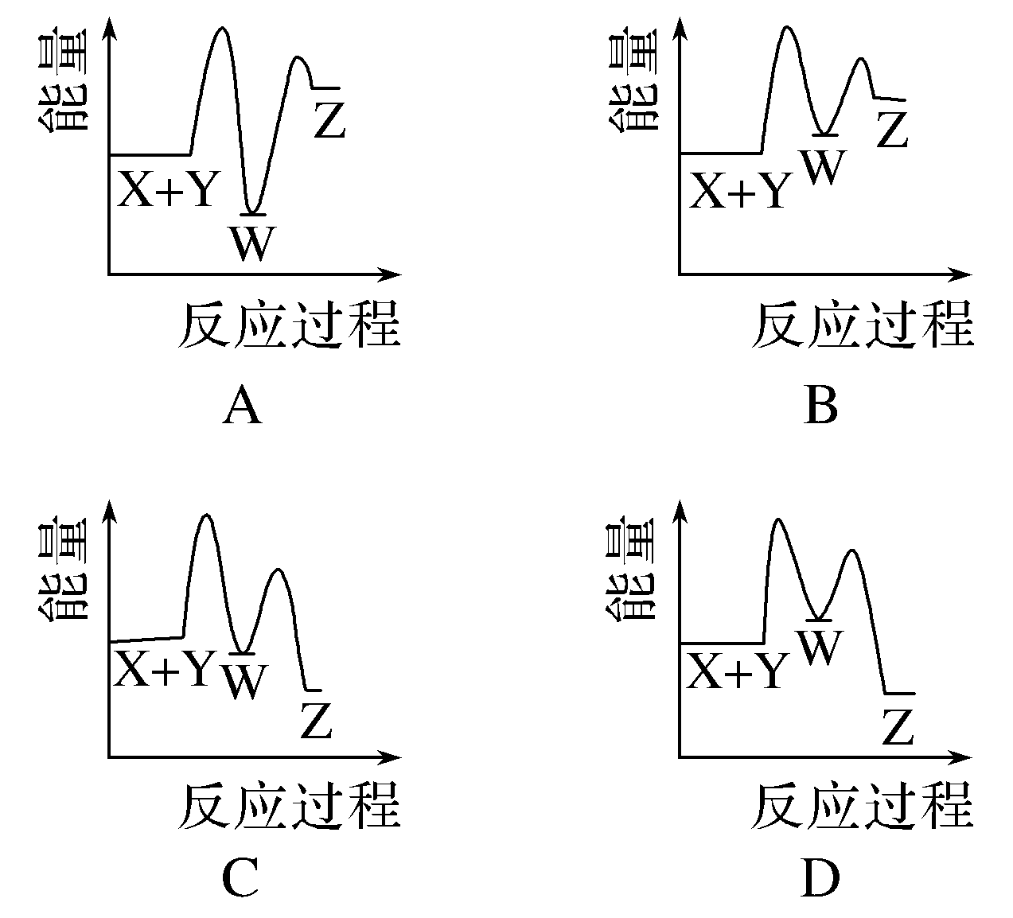
解析 总反应的ΔH＞0，则生成物Z的总能量比反应物X、Y的总能量高，排除C项和D项；反应①的ΔH＜0，则W的总能量比反应物X、Y的总能量低，反应②的ΔH＞0，则生成物Z的总能量比反应物W的总能量高，A项正确。
答案 A
3．氢化热是指一定条件下，1 mol 不饱和化合物加氢时放出的热量。表中是环己烯(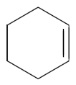)、环己二烯(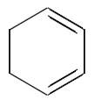)和苯的氢化热数据。

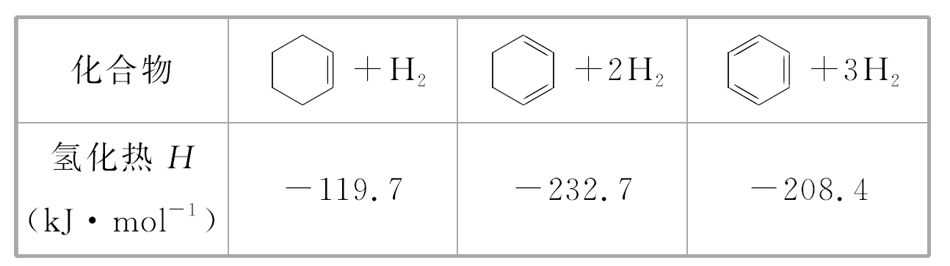下列说法正确的是( )
A．环己二烯与H₂的反应最剧烈
B．环己烯、环己二烯和苯有相同的官能团
C．三种化合物中环己二烯的稳定性最强
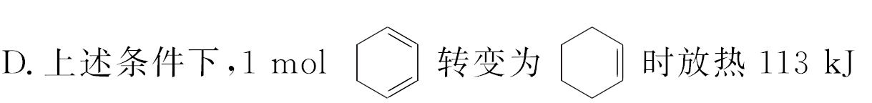解析 A项，剧烈与否，与放出热量多少无关，错误。B项中，苯分子中无碳碳双键，错误。C项，苯最稳定，错误。
答案 D
4．(2018·通扬泰徐淮宿二调)在好氧菌和厌氧菌作用下，废液中NH能转化为N₂(g)和H₂O (l)，示意图如下：
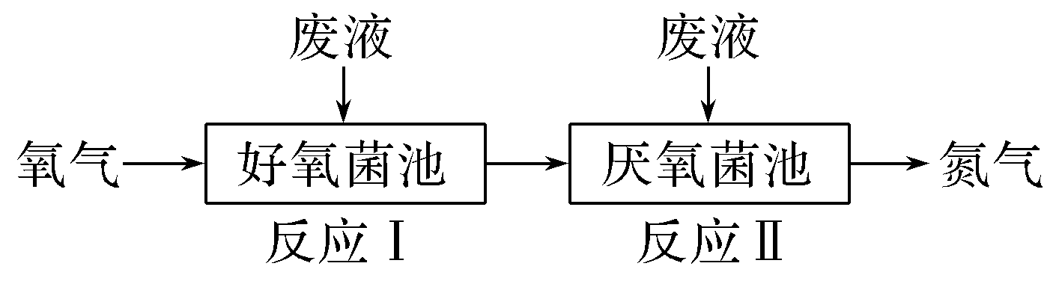
反应Ⅰ：NH(aq)＋2O₂(g)===NO(aq)＋2H＋(aq)＋H₂O (l) ΔH₁＝a kJ·mol^{－1}
反应Ⅱ：5NH(aq)＋3NO(aq)===4N₂(g)＋9H₂O(l)＋2H＋(aq) ΔH₂＝b kJ·mol^{－1}
下列说法正确的是( )
A．两池发生的反应中，氮元素只被氧化
B．两池中投放的废液体积相等时，NH能完全转化为N₂
C．常温常压下，反应Ⅱ中生成22.4 L N₂转移的电子数为3.75×6.02×10²³
D．4NH(aq)＋3O₂(g)===2N₂(g)＋4H＋(aq)＋6H₂O(l)
ΔH＝(3a＋b) kJ·mol^{－1}
解析 A项，反应Ⅱ中，发生氮元素的归中反应，NH中－3价氮被氧化，NO中＋5价氮被还原，错误；B项，由反应Ⅱ可知，5 mol NH和3 mol NO恰好完全反应生成4 mol N₂和9 mol H₂O，由反应Ⅰ可知3 mol NH反应，产生3 mol NO，两池投放废液体积为3∶5时NH能完全转化为N₂，错误；C项，不是标准状况，错误。
答案 D
5．已知下列反应的热化学方程式：6C(s)＋5H₂(g)＋3N₂(g)＋9O₂===2C₃H₅(ONO₂)₃(l) ΔH₁
2H₂(g)＋O₂(g)===2H₂O(g) ΔH₂
C(s)＋O₂(g)===CO₂(g) ΔH₃
则反应4C₃H₅(ONO₂)₃(l)===12CO₂(g)＋10H₂O(g)＋O₂(g)＋6N₂(g)的ΔH为( )
A．12ΔH₃＋5ΔH₂－2ΔH₁ B．2ΔH₁－5ΔH₂－12ΔH₃
C．12ΔH₃－5ΔH₂－2ΔH₁ D．ΔH₁－5ΔH₂－12ΔH₃
解析 将题中已知的三个热化学方程式依次编号为①、②、③，根据盖斯定律，反应4C₃H₅(ONO₂)₃(l)===12CO₂(g)＋10H₂O(g)＋O₂(g)＋6N₂(g)可由12×③＋5×②－2×①得到，所以该反应的ΔH＝12ΔH₃＋5ΔH₂－2ΔH₁，A项正确。
答案 A
6．(2018·无锡期中)以下是大气中碳循环所涉及的部分重要反应。下列说法正确的是( )
①6CO₂(g)＋6H₂O(g)===C₆H₁₂O₆(s)＋6O₂(g)
ΔH₁＝a kJ·mol^{－1}
②C₆H₁₂O₆(s)＋6O₂(g)===6CO₂(g)＋6H₂O(g)
ΔH₂＝b kJ·mol^{－1}
③2C₆H₁₂O₆(s)===6CO₂(g)＋6CH₄(g)
ΔH₃＝c kJ·mol^{－1}
④CH₄(g)＋2O₂(g)===CO₂(g)＋2H₂O(g)
ΔH₄＝d kJ·mol^{－1}
A．由反应①可知a<0
B．c＋6d＋2a＝0，b＋a＝0
C．反应②、③的ΔS<0
D．反应CH₄(g)＋2O₂(g)===CO₂(g)＋2H₂O(l)的ΔH>d kJ·mol^{－1}
解析 A项，①的逆反应为葡萄糖的氧化，为放热反应，所以反应①为吸热反应，ΔH＞0，即a＞0，错误；C项，反应②③均为熵增的反应，错误；D项，反应④－D中反应得：2H₂O(l)===2H₂O(g) ΔH₅＝d－ΔH>0，ΔH<d kJ·mol^{－1}，错误。
答案 B
7．(2018·南京三模)CO、H₂、C₂H₅OH三种燃料燃烧的热化学方程式如下：
①CO(g)＋1/2O₂(g)===CO₂(g) ΔH₁＝a kJ/mol
②H₂(g)＋1/2O₂(g)===H₂O(g) ΔH₂＝b kJ/mol
③C₂H₅OH(l)＋3O₂(g)===2CO₂(g)＋3H₂O(g)
ΔH₃＝c kJ/mol
下列说法正确的是( )
A．ΔH₁>0
B．2H₂O(l)===2H₂(g)＋O₂(g) ΔH＝－2b kJ/mol
C．CO与H₂合成C₂H₅OH反应的原子利用率为100%
D．2CO(g)＋4H₂(g)===H₂O(g)＋C₂H₅OH(l)
ΔH＝(2a＋4b－c)kJ/mol
解析 A项，CO燃烧是放热反应，ΔH₁＜0，错误；B项，题给反应②是气态水，错误；C项，2CO(g)＋4H₂(g)===H₂O(g)＋C₂H₅OH(l)还有水分子生成，原子利用率不是100%，错误。
答案 D
8．(2018·常州一模)如图是金属镁和卤素单质(X₂)反应的能量变化示意图。下列说法正确的是( )
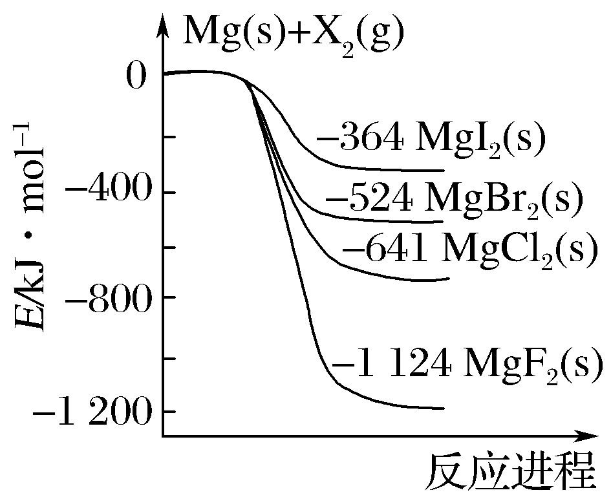
A．由MgCl₂制取Mg是放热过程
B．热稳定性： MgI₂>MgBr₂>MgCl₂>MgF₂
C．常温下氧化性： F₂<Cl₂<Br₂<I₂
D．此温度下MgBr₂(s)与Cl₂(g)反应的热化学方程式为
MgBr₂(s)＋Cl₂(g)===MgCl₂(s)＋Br₂(g)
ΔH＝－117 kJ·mol^{－1}
解析 A项，Mg和Cl₂反应制MgCl₂是放热过程，则MgCl₂制取Mg是吸热过程，错误；B项，能量越低越稳定，错误；C项，氧化性：F₂>Cl₂>Br₂>I₂，错误。
答案 D
9．(2017·苏锡常镇二调)煤的液化可以合成甲醇。下列有关说法正确的是( )
①“气化”：C(s)＋2H₂O(g)===CO₂(g)＋2H₂(g)
ΔH₁＝＋90.1 kJ·mol^{－1}
②催化液化Ⅰ：CO₂(g)＋3H₂(g)===CH₃OH(g)＋H₂O(g)
ΔH₂＝－49.0 kJ·mol^{－1}
③催化液化Ⅱ：CO₂(g)＋2H₂(g)===CH₃OH(g)＋O₂(g)
ΔH₃＝a kJ·mol^{－1}
A．催化液化Ⅰ中使用催化剂，反应的活化能E_{a}、ΔH₂都减小
B．反应C(s)＋H₂O(g)＋H₂(g)===CH₃OH(g)
ΔH＝＋41.1 kJ·mol^{－1}
C．ΔH₂＞ΔH₃
D．下图为甲醇燃料电池的工作原理示意图，负极的电极反应为CH₃OH－6e－＋6OH－===CO₂↑＋5H₂O
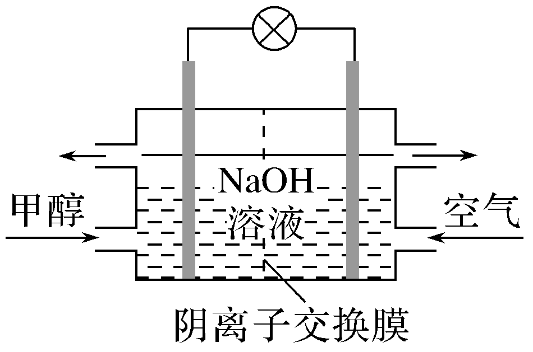
解析 使用催化剂不影响焓变，A错误；C(s)＋H₂O(g)＋H₂(g)===CH₃OH(g)可由反应①＋②得到，B正确；由反应②－③得到H₂(g)＋O₂(g)===H₂O(g) ΔH＝ΔH₂－ΔH₃，由于该反应是放热反应，ΔH＜0，即ΔH₂－ΔH₃＜0，故ΔH₂＜ΔH₃，C错误；负极的电极反应式应为CH₃OH－6e－＋8OH－===CO＋6H₂O，D错误。
答案 B

